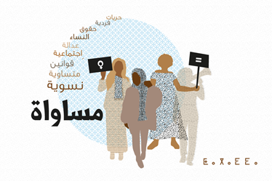
1ère Promotion de l’Ecole féministe

Formulaire de candidature

Nous vous prions de bien vouloir remplir ce formulaire et de le retourner, accompagné de votre CV/présentation et lettre de motivation, au plus tard le 03 octobre 2021 à 17h00 à l’adresse mail suivante : info@fes-algeria.org

Nom et prénom | Mme
Tél. / E-mail

Adresse du domicile

Date et lieu de naissance
Lien du compte Facebook
Etudes
(Université ou institut, domaine d’études, centres d’intérêt…)
Expériences professionnelles
(Positions, principales fonctions)

Activités sociales
(Initiatives communautaires, associatives, travail social, projets)
Connaissances en informatique
(Compétences pack office, Internet)
Niveau de langues  Arabe :  Français :  Anglais :  Autre : | Courant | Bon | Intermédiaire | Basic
Par quel biais l’information sur le programme vous a été parvenue ?
Quel(s) bénéfice(s) espérez-vous tirer de votre adhésion au programme de l’école féministe ?
(Motivation de votre demande)
Quelles sont d’après-vous les obstacles liées à l’instauration de l’égalité entre les femmes et les hommes en Algérie ?

(1000 caractères max.)
Quel constat faites-vous de la situation actuelle des femmes en Algérie ?

(1000 caractères max.)

Quels sont –à votre avis- les défis majeurs du mouvement des femmes en Algérie ?

(1000 caractères max.)
Comment souhaitez-vous vous engager en faveur des droits des femmes ?

(1000 caractères max.)

Date, lieu

